**МІНІСТЕРСТВО ОСВІТИ І НАУКИ УКРАЇНИ**

**ХАРКІВСЬКИЙ КОМП′ЮТЕРНО-ТЕХНОЛОГІЧНИЙ**

**КОЛЕДЖ НТУ «ХПІ»**

**ЗВІТ**

**ПРО ВИКОНАННЯ**

**ПРАКТИЧНОЇ РОБОТИ № 4**

з дисципліни

«Теорія масового обслуговування»

Варіант № 2

Виконала: Перевірив

студентка гр. ОПК-414 викладач

Вознюк Д. В. Фесенко Д. В.

Харків 2017

**ПРАКТИЧНА РОБОТА №4**

**«Загальні відомості про систему GPSS World. Графічні можливості системи при відображенні результатів моделювання»**

**1 Тема роботи:**  Графічні можливості системи GPSS World при відображенні результатів моделювання

**2 Мета роботи:** Вивчити основні графічні можливості системи GPSS World при відображенні результатів моделювання. Ознайомитися з можливостями побудови графіків і гістограм на прикладі імітаційної моделі роботи майстерні. Знайти шукані параметри функціонування системи.

**Вихідні дані роботи:**

|  |
| --- |
| Назва |
| Інтервал прибуття виробу | [21±5] |
| Час ремонту | [35±3] |
|  | 12 |
| Інтервал прибуття виробу | [28±2] |
| Час ремонту | [32±3] |

**Хід виконання практичної роботи**

Для накопичення вибіркових значень випадкових величин і статистичної обробки цих вибірок використовуються GPSS-таблиці. Графічним аналогом GPSS-таблиці є гістограмма вибіркових значень випадкової величини, яку можна продивитися у вікні таблиці. Перш ніж використовувати таблицю, її необхідно визначити, А потім задати збираються вибіркові значення.

Оператор TABLE (ТАБЛИЦЯ). У моделі може бути декілька таблиць. Кожну таблицю потрібно спочатку визначити і лише потім використати в моделі. Для визначення таблиці необхідно вказати:

1) ім'я таблиці (числове або символьне);

2) ім'я випадкової змінної, значення якої буде табулюватися;

3) число, що є першим граничним значенням. (Значення вибірки, менші або рівні цього числа, потрапляють в самий лівий (нижній) інтервал (частотний клас) таблиці);

4) ширину інтервалу, загальну для всіх інтервалів таблиці за винятком лівого (нижнього) і правого (верхнього);

5) загальне число інтервалів таблиці, включаючи нижній і верхній. Формат оператора представлений в таблиці.

Для збору статистичних даних про черги використовується оператор QTABLE. Його формат збігається c форматом оператора TABLE, за винятком того, що операнд А задає ім'я черги.

Таблиця 4.1 – Операнди оператора TABLE

|  |  |
| --- | --- |
| ***Поле*** | ***Інформація поля*** |
| Мітка | Ім`я таблиці |
| Операція | **TABLE** |
| Операнд **А** | Стандартний числовий атрибут, значення якого враховується в таблиці |
| Операнд **В** | Перше граничне значення (ціле число) |
| Операнд **С** | Ширина всіх проміжних інтервалів (ціле позитивне число) |
| Операнд **D** | Загальне число інтервалів таблиці, включаючи лівий і правий (ціле позитивне число) |

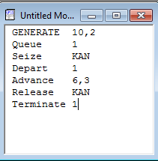

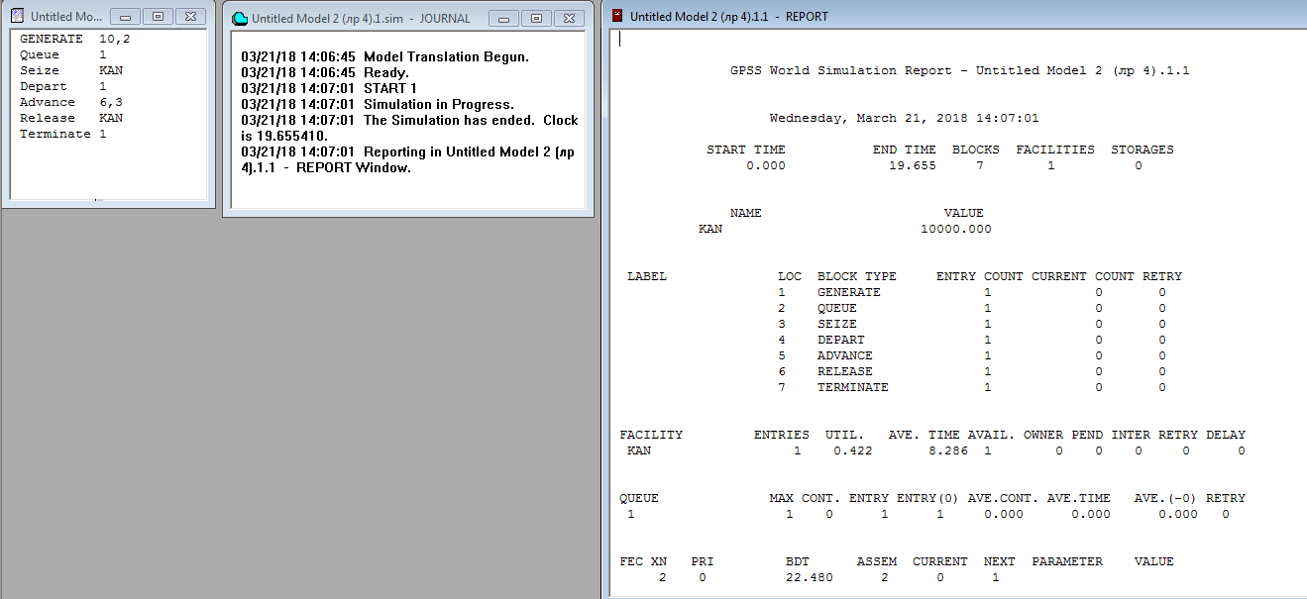

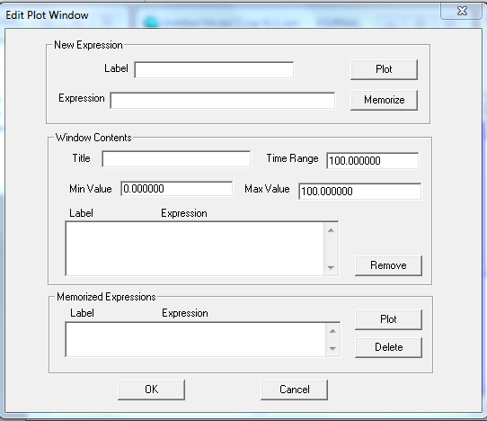

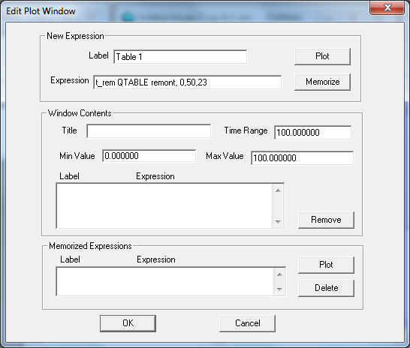

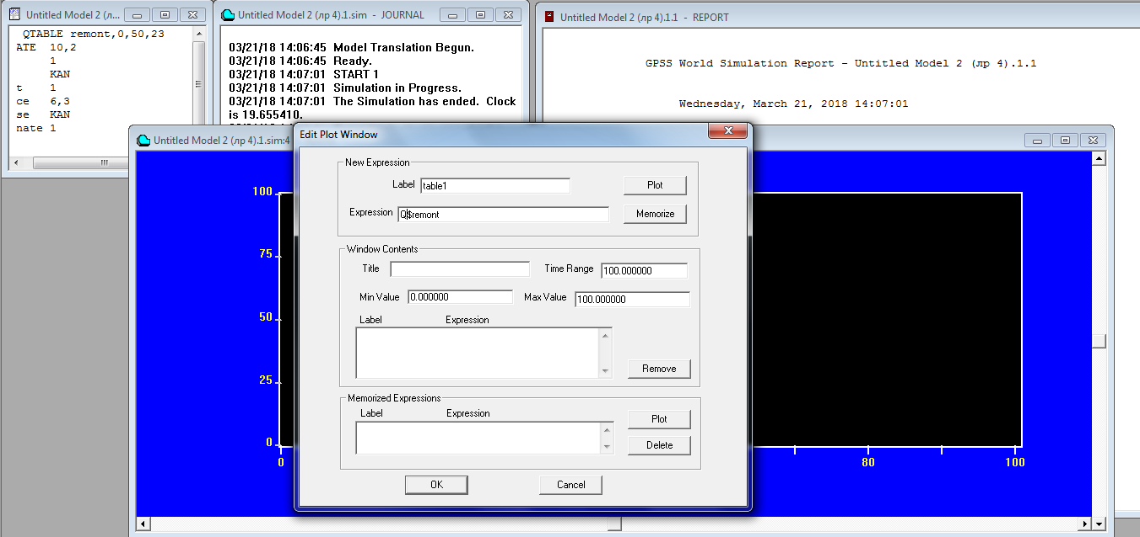

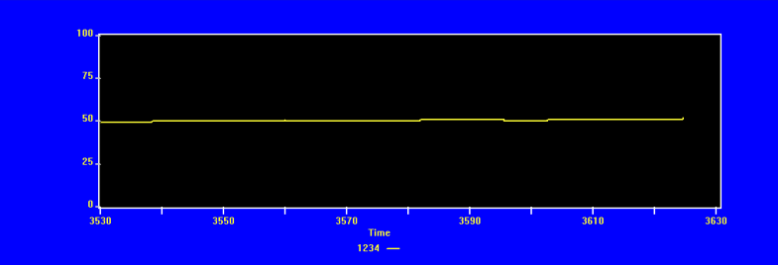

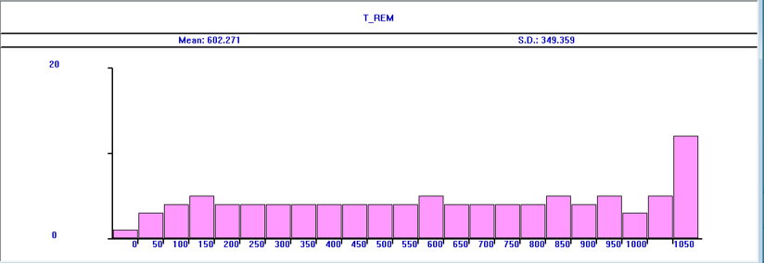

**Питання до захисту :**

**Чим відрізняється формат оператору QTABLE від TABLE?**

Відповідь:

**Який параметр обернено-пропорційний довжині черги?**

Відповідь:

**Для чого потрібно будувати гістограми?**

Відповідь:

Роботу виконала: Роботу перевірив:

студентка гр. ОПК-414 викладач

Вознюк Д. В. Фесенко Д. В.